江苏省交通运输厅
行政权力网上公开透明运行系统
法制监督系统

操作手册

江苏南大先腾信息产业有限公司
2014年4月

1.登录系统
在浏览器地址栏里输入地址：http://xx.xx.xx.xx/，在用户名、密码处输入用户名密码登入系统，人员登录初始密码为“000000”。
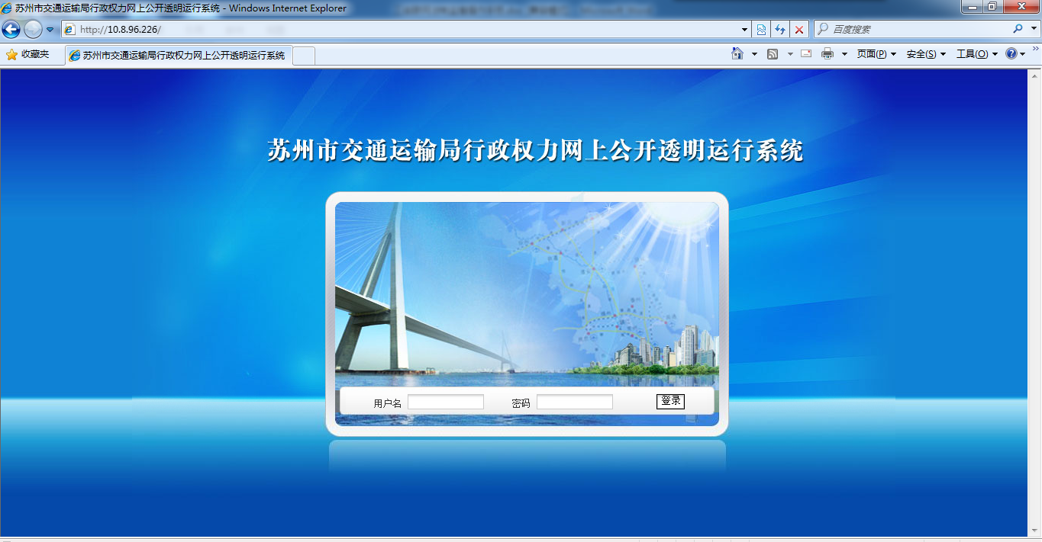
进入系统后首先修改密码。“提交”后提示密码修改成功自动跳转至首页。
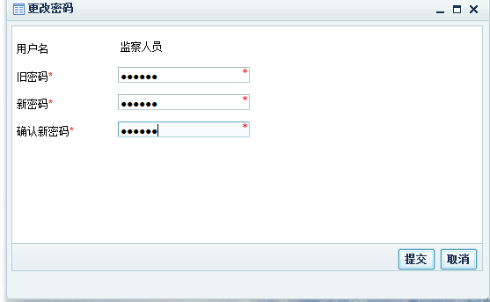
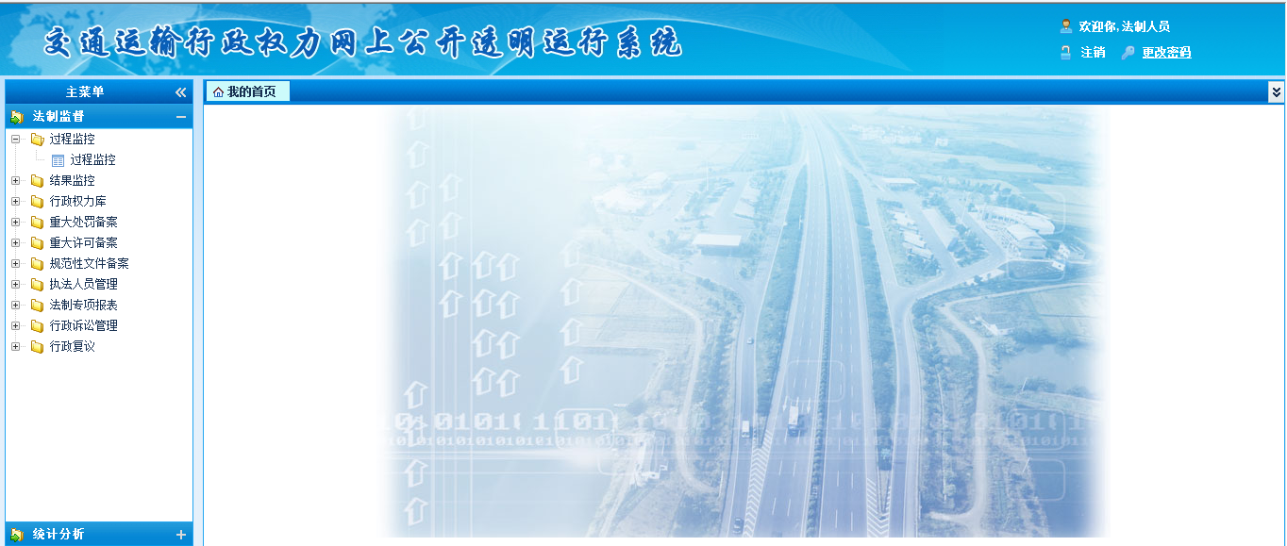

2.行政权力库

2.1权力目录
在权力目录查看栏中可以查看系统内所有权力事项的详细信息。
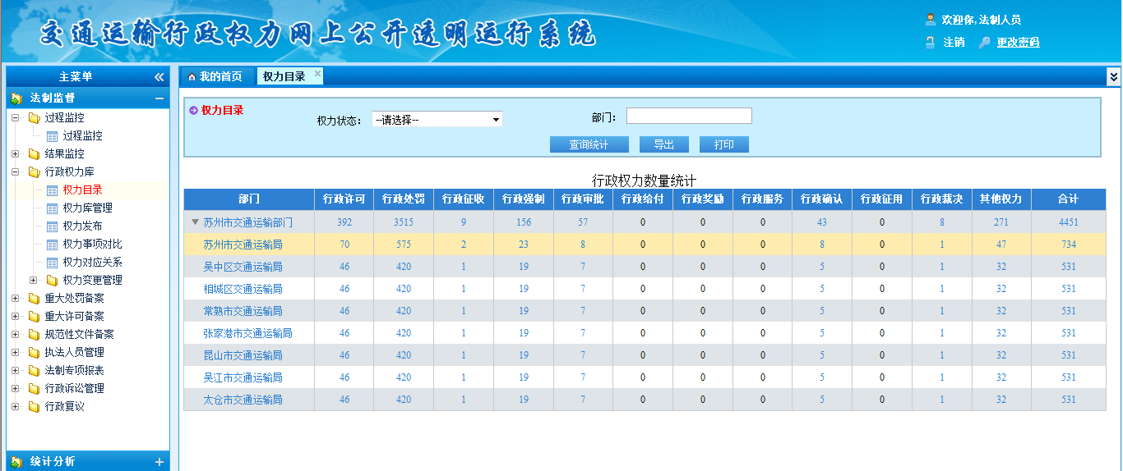
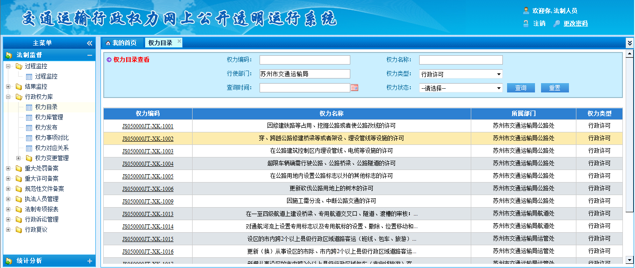
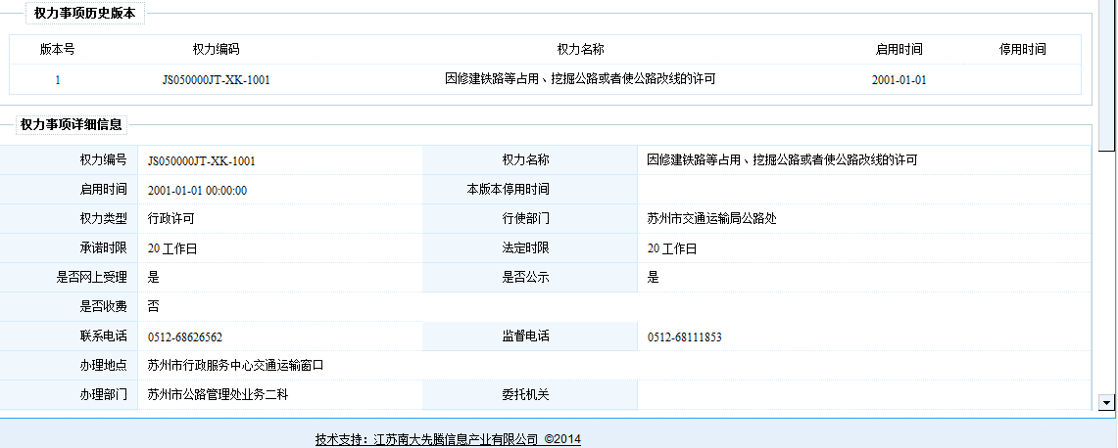

2.2权力库管理
权力库管理相当于一个系统管理员权限，可以对权力事项进行搜索、新增、编辑、挂起、废止操作，不需要向其他部门申请。
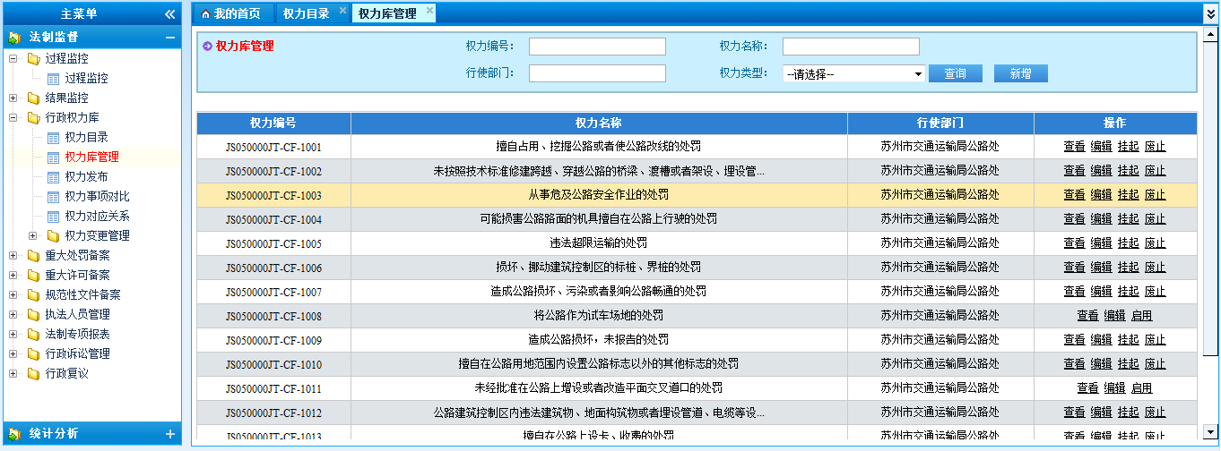

2.3权力变更管理
权力变更管理，权力的添加、修改、挂起、废止都需要经过申请、审核、回复这一流程。例如，我们要修改某一权力事项，点击“权力变更申请”，输入变更内容一级变更原因等，点击保存，完成申请。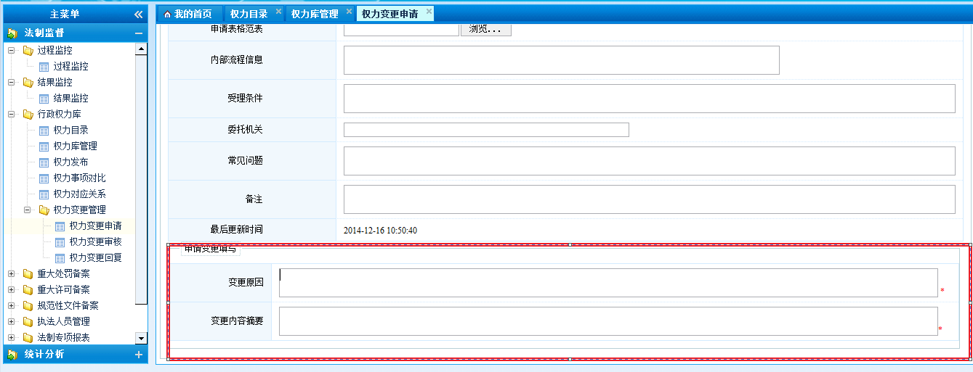
权力变更审核，法制办人员登录系统看到申请变更的权力事项，可以看到该权力事项是修改还是删除等等，选择该权力事项。
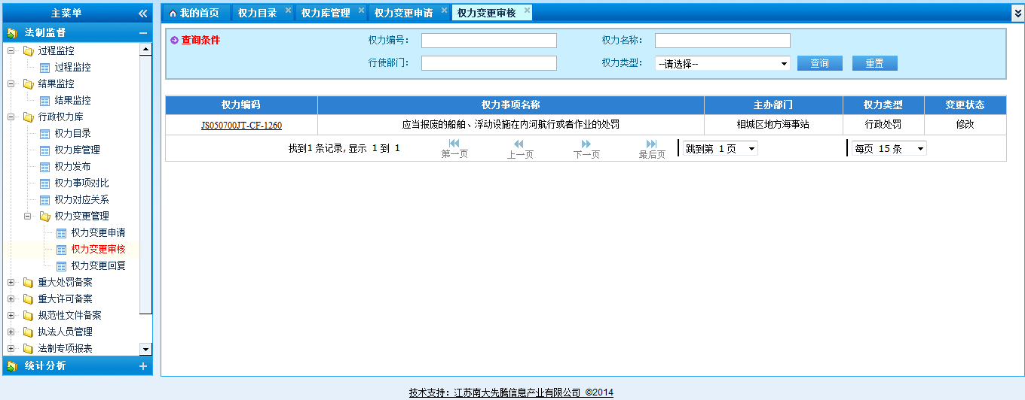
查看该权利事项的详细信息，决定是否同意，并填写相关意见，点击保存，审核完毕。
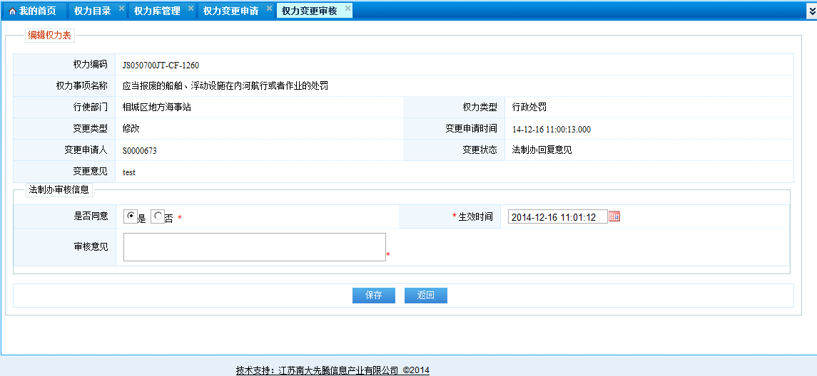
申请人员在权力变更回复中查看法制办的意见，给予回复确认，该权利事项就
修改生效了。
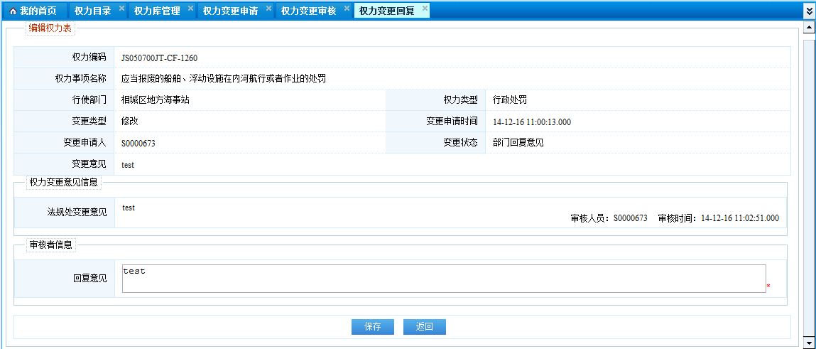

3.重大行政处罚备案

3.1备案范围管理
备案范围管理，可以设置各部门重大行政处罚标准。
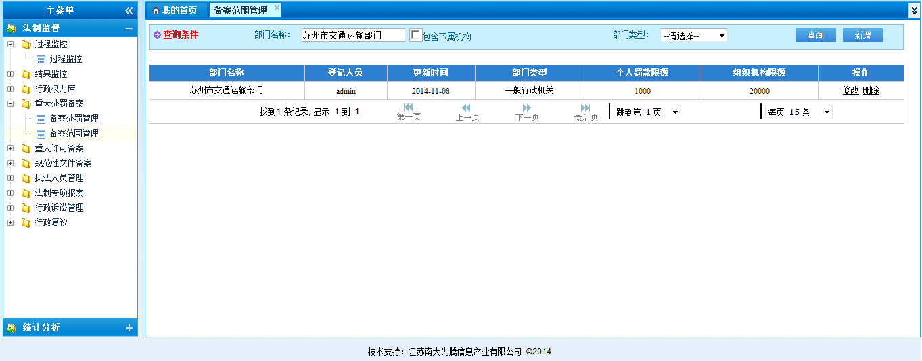
例如设置苏州市交通运输局的个人罚款限额为1000，组织机构限额为20000，当罚款金额超过1000，需要进行备案，在“备案处罚管理”中自动筛选出来。需要时可以修改限额。
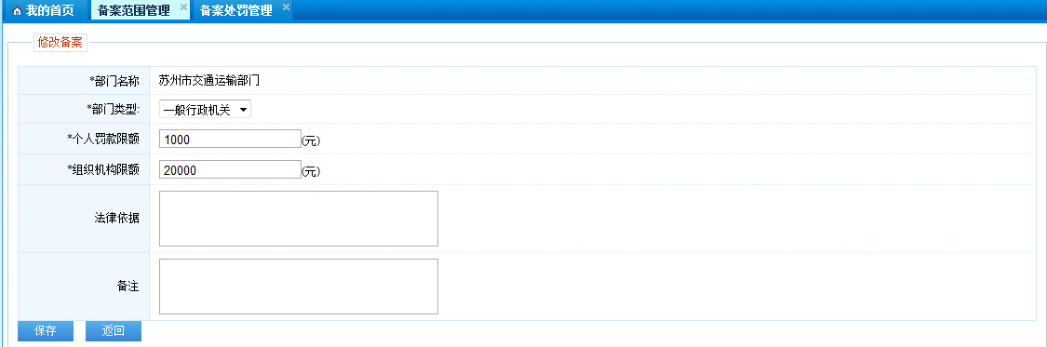

3.2备案处罚管理
可查看各部门各时间段下案件备案情况，对触犯备案范围的各处罚案件进行备案。
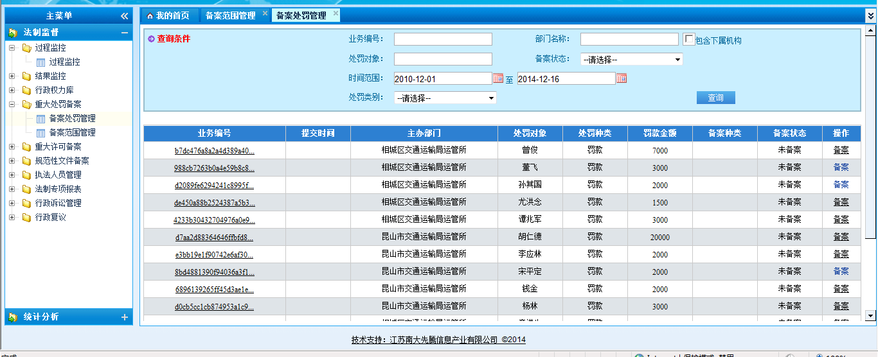
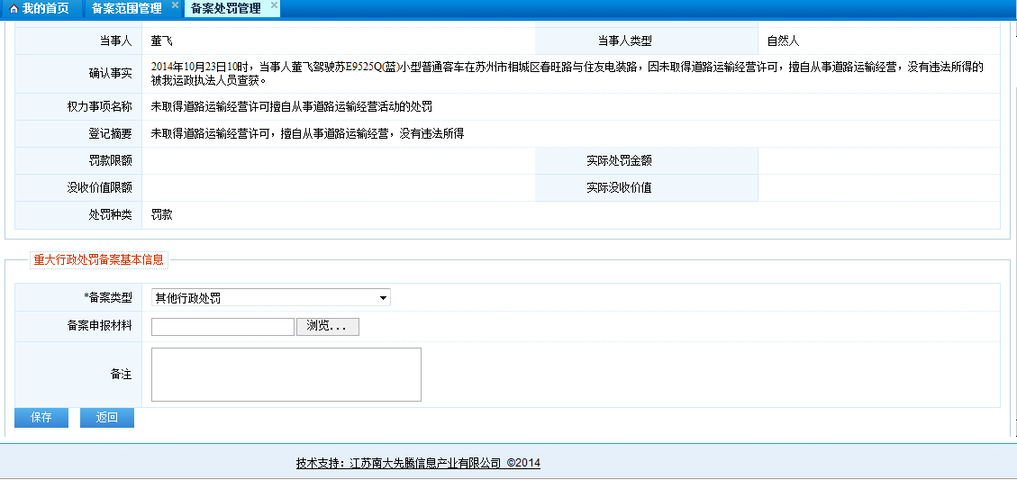
选择“备案类型”，上传“备案申请材料”等内容，点击“保存”完成重大处罚备案。

4.重大许可备案

4.1备案范围管理
可添加许可权力编码，风险点类别等内容，以供系统筛选需备案的许可办件。
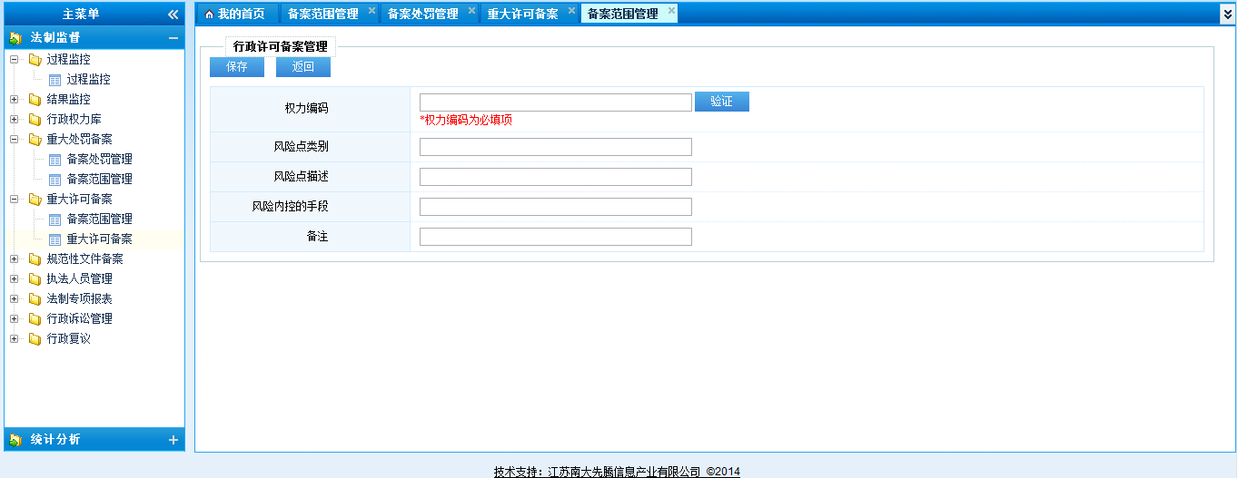

4.2重大许可备案
可查看各部门各时间段下许可备案情况，对各许可办件进行备案。
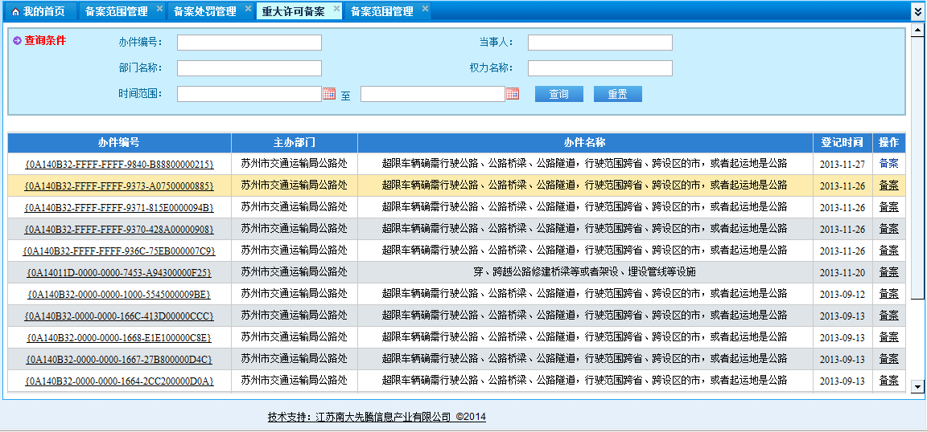
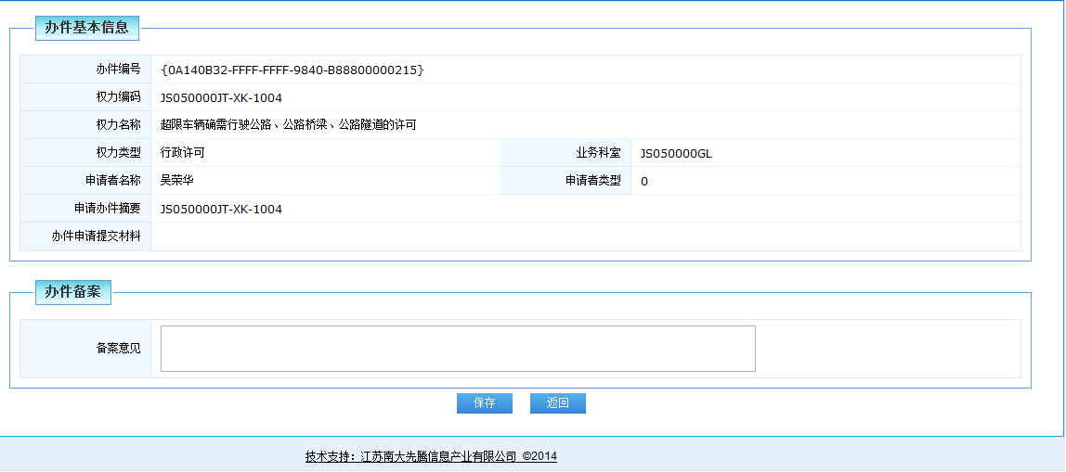
输入“备案意见”并保存即可完成许可办件备案。

5.规范性文件备案

5.1备案登记
选择备案登记，点击新增按钮。
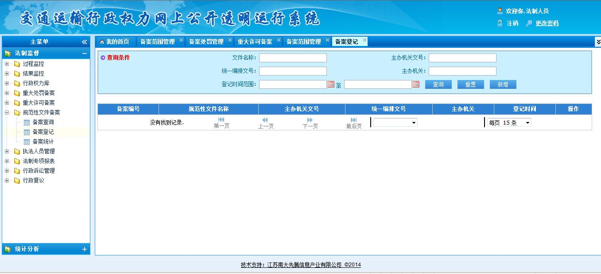
点击选择制定部门，弹出“部门选择”框，选择部门，点击完成。填写文件名称、主办机关等信息后点击保存。
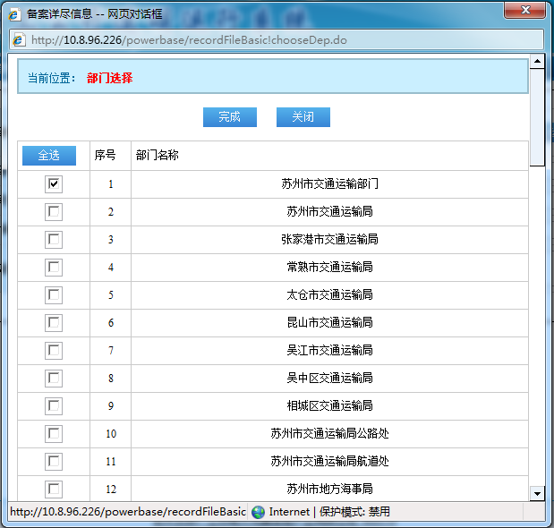
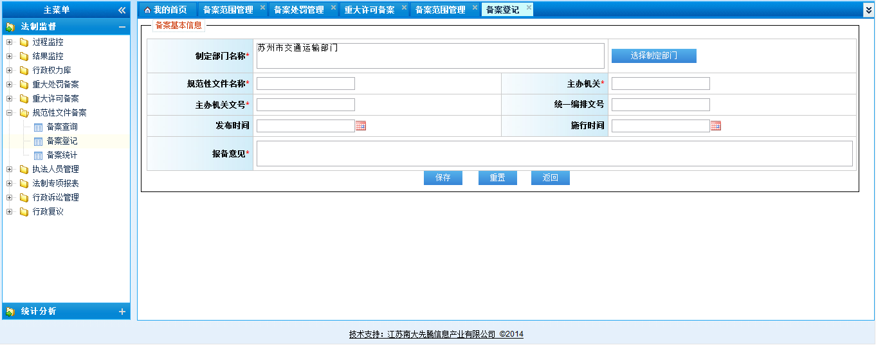

6.执法人员管理
执法人员是独立于该系统之外的，一般没有权限登录该系统。

6.1执法人员登记
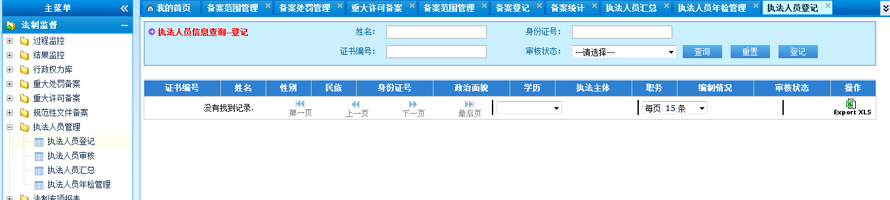
可查询或新增执法人员信息，点击“登记”按钮
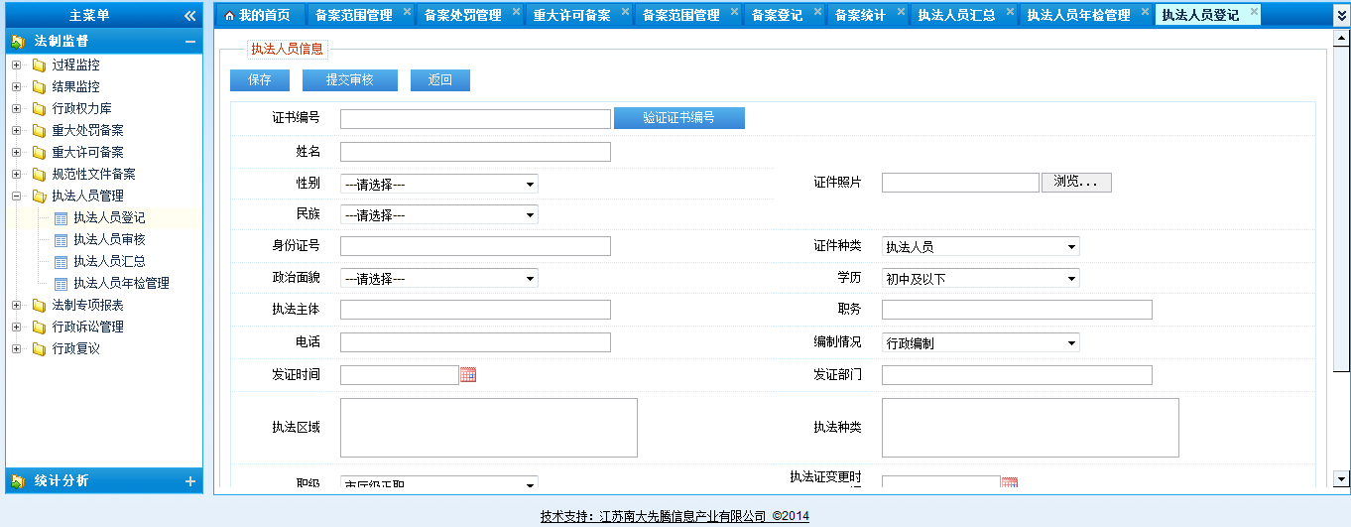
填写证书编号、姓名、性别等内容提交并审核。

6.2执法人员审核
对已登记的执法人员信息进行审核。输入审核意见说明，点击“通过”或者“拒绝”完成审核。
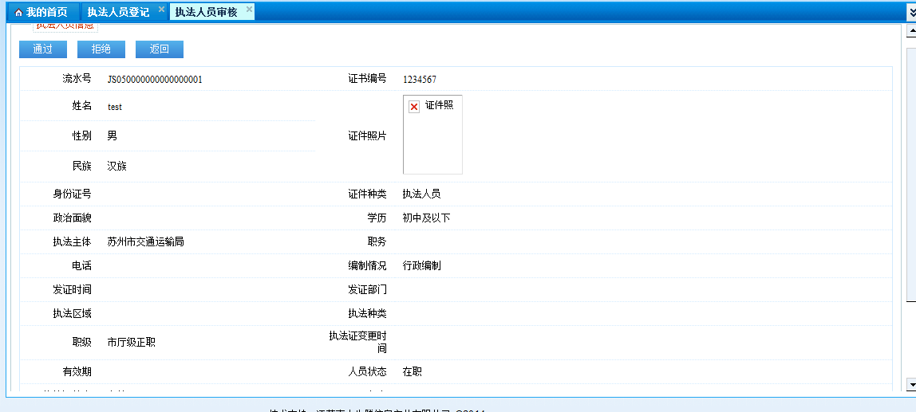

6.3执法人员汇总
查看各部门执法人员信息。
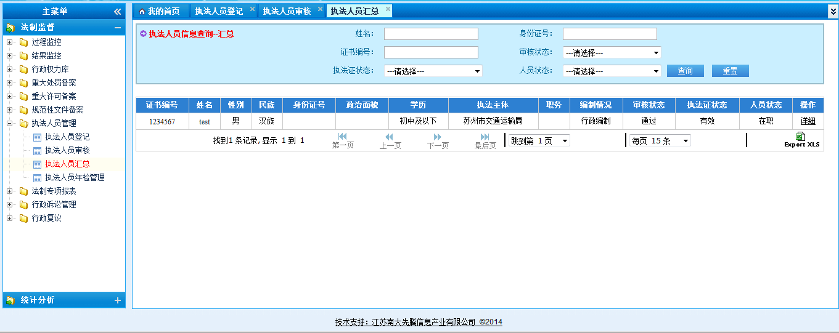

6.4执法人员年检管理
执法人员年检管理是对执法人员单个或者批量的进行年检、离职、遗失、调离、等操作。
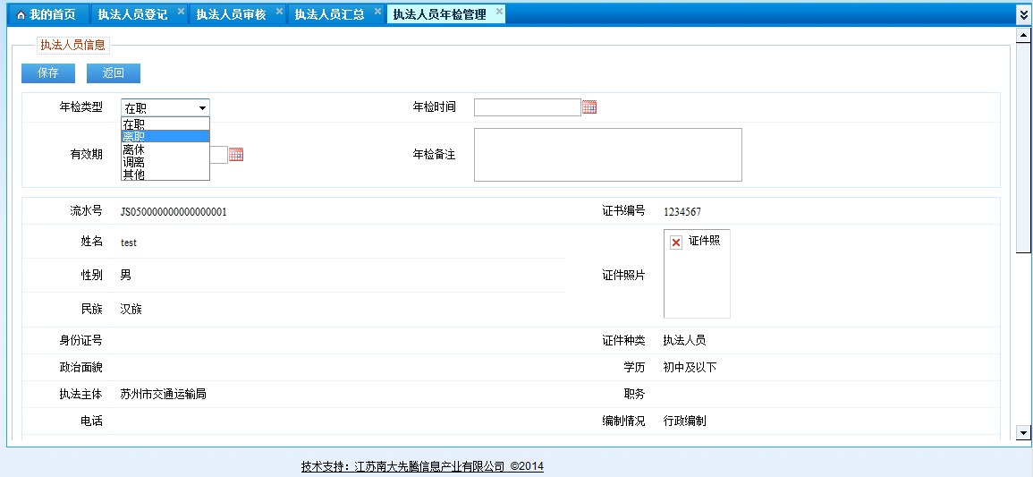
例如年检操作，点击人员姓名后的年检按钮，选择年检时间和执法证件有效期，必要时填写相关说明，点击保存，完成年检。
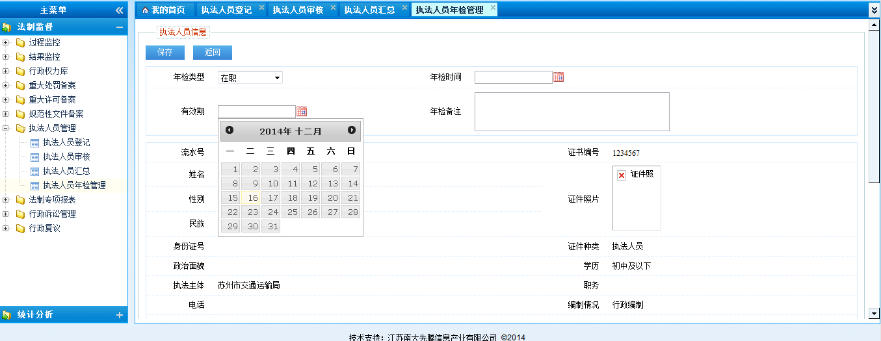

7.法制专项报表

7.1执法情况统计
统计所有部门的执法情况。
